Aufgabenzettel – Elektromagnetischer Schwingkreis
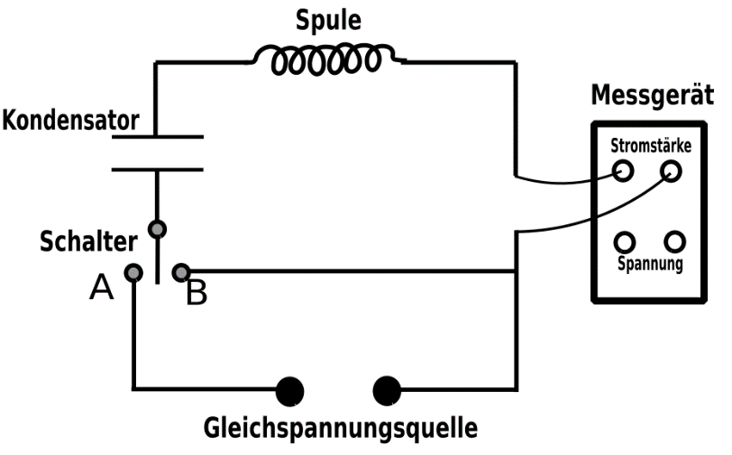
Die Abbildung zeigt eine Schaltplanzeichnung für ein Experiment, das darauf abzielt, eine gedämpfte elektromagnetische Schwingung zu generieren und aufzuzeichnen. Bevor der Versuch startet, wird der Kondensator aufgeladen, indem der Schalter S auf Position A gesetzt wird. Im Moment t = 0 wird der Schalter S nach Position B umgelegt. Die Intensität des Stroms, der durch den Schwingkreis fließt, wird mittels eines Datenerfassungssystems gemessen und die entsprechenden Ergebnisse sind im folgenden Diagramm dargestellt. Die Messapparatur beginnt automatisch mit der Aufzeichnung der Kurve, sobald der Schalter S in die gezeigte Position B umgeschaltet wird.
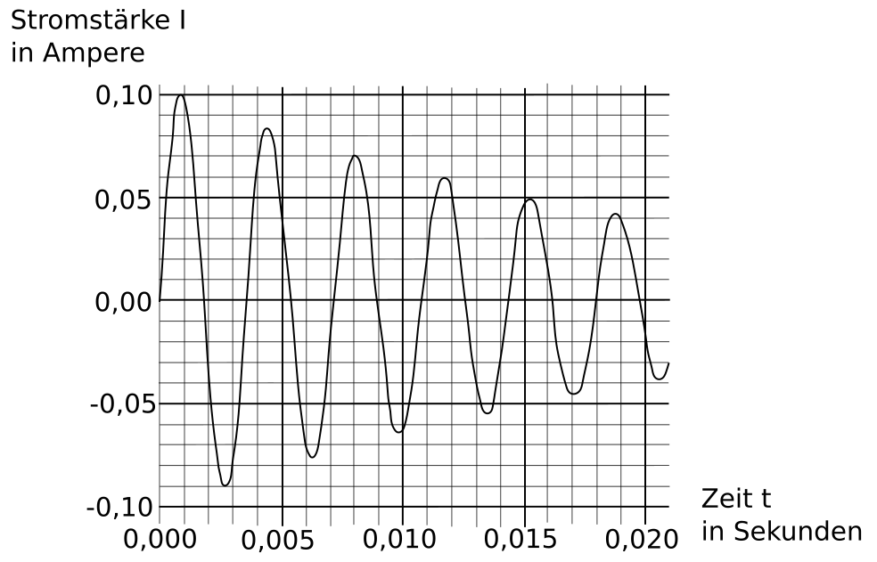
Nehmen Sie an, dass die Funktion der Stromstärke über die Zeit I(t) für diese gedämpfte elektromagnetische Schwingung mit guter Annäherung beschrieben werden kann durch:
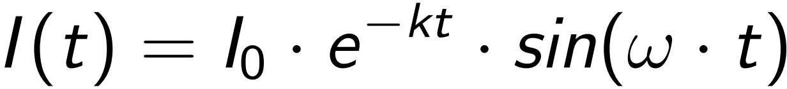
mit
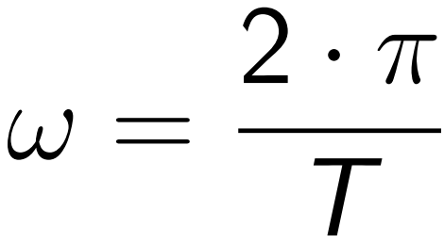
a) Bestimmen Sie die Schwingungsdauer T der gedämpften elektromagnetischen Schwingung mithilfe des Diagramms.

b) Ermitteln Sie den Dämpfungsfaktor k mithilfe des Diagramms und erläutern Sie, warum das von Ihnen angewandte Verfahren korrekt ist.
[Kontrollergebnis: k = 48 s⁻¹]
Anmerkung: Der Vorfaktor I₀​ ist unbekannt und I₀ stellt zudem nicht die erste Amplitudenhöhe dar.

Für die Kreisfrequenz ω einer gedämpften elektromagnetischen Schwingung gilt der Zusammenhang
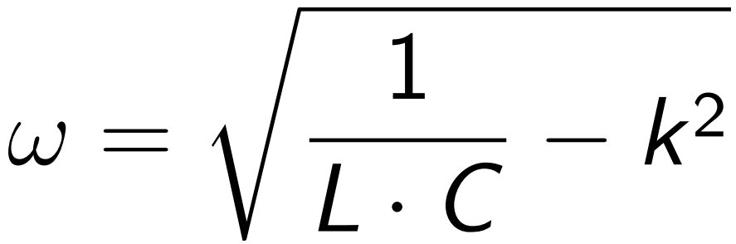
Für die Kreisfrequenz ω₀ einer nicht gedämpften elektromagnetischen Schwingung gilt hingegen
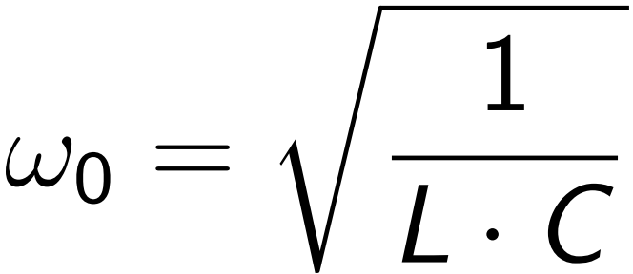
c) Bestimmen Sie auf Basis der bisher gesammelten Messdaten und Ergebnisse den Unterschied zwischen ω und ω₀ und beurteilen Sie das erhaltene Ergebnis.

d) Bestimmen Sie die Induktivität L der Spule unter Verwendung der bislang erfassten Messwerte und Ergebnisse. [Kontrollergebnis: L ≈ (56 ± 2) mH ]
Anmerkung: Die Kapazität des Kondensators beträgt C = 6 μF.

Die Beziehungen für ω und ω₀ lassen sich durch theoretische Überlegungen ableiten. Die Differentialgleichung, die zu jedem Zeitpunkt I(t) die Funktion der Stromstärke für die gedämpfte elektromagnetische Schwingung beschreibt, lautet:
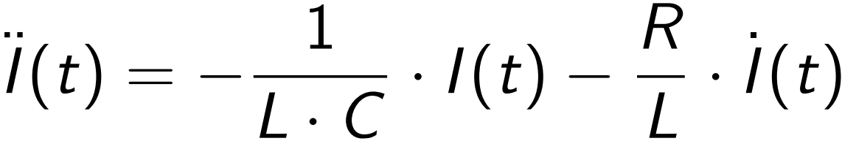
Eine mögliche Lösung dieser DGL ist folgende Stromstärke-Zeit-Funktion
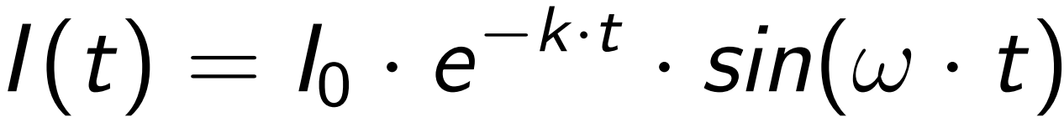
mit
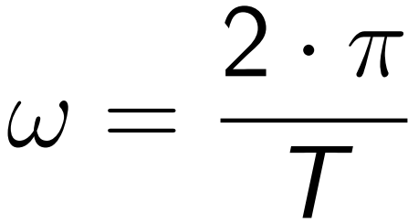
e) Leiten Sie die zuvor genannte Differentialgleichung her, indem Sie die an den Komponenten des Schwingkreises entstehenden Spannungen sowie deren Gesamtsumme betrachten.

f) Für den Fall einer ungedämpften Schwingung (R = 0 und k = 0 s⁻¹), leiten Sie die Beziehung
her, indem Sie die Differentialgleichung nutzen und den vorgeschlagenen Lösungsansatz für die Strom-Zeit-Funktion anwenden.

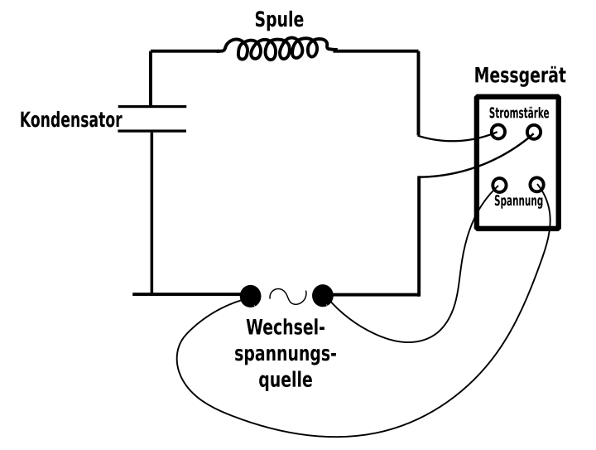
Um eine elektromagnetische Schwingung mit gleichbleibender Amplitude zu erzielen, ersetzt man die Gleichspannungsquelle durch eine Wechselspannungsquelle mit variabler Frequenz f. Die folgenden zwei Diagramme veranschaulichen die zeitlichen Verläufe der Erregerspannung U_{Erreger} und der durch die Erregerfrequenz f_{res} induzierten Stromstärke-Zeit-Funktion I_{erzwungen} beides abgebildet in einer phasengerechten Anordnung. Hierbei steht U_{Erreger} für die Spannung an der Wechselspannungsquelle und I_{erzwungen}​ für die Stromstärke im Schwingkreis.
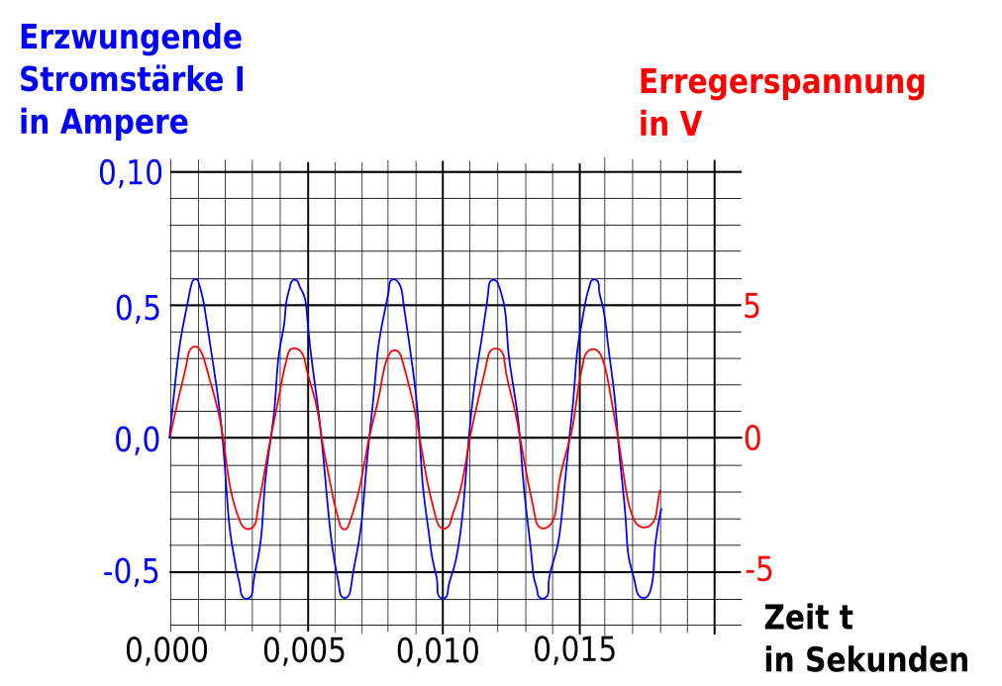

g) Definieren Sie die Konzepte „erzwungene Schwingung“ und „Resonanz“.
__________________________________________________________________________________________________________________________________________________________________________________________________________________________________________________________________________________________________________________________________________________________________________________________________________________________________________________________________

h) Nennen Sie mindestens ein Merkmal, das darauf hindeutet, dass das vorherige Diagramm unter Resonanzbedingungen aufgenommen wurde. Beachten Sie: Die Spule und der Kondensator sind in den Experimentieranordnungen von Aufgabe a) und g) gleich.
__________________________________________________________________________________________________________________________________________________________________________________________________________________________________________________________________________________________________________________________________________________________________________________________________________________________________________________________________
i) Erklären Sie, wie sich die Stromstärke I im vorherigen Diagramm verändert, wenn die Erregerfrequenz f verringert oder erhöht wird, während die Amplitude der anregenden Wechselspannung gleich bleibt.
__________________________________________________________________________________________________________________________________________________________________________________________________________________________________________________________________________________________________________________________________________________________________________________________________________________________________________________________________

Die Funktion der Stromstärke I über die Zeit t für diese erzwungene Schwingung lässt sich mit
mit
darstellen (vorherige Abbildung). Der durch die Induktivität L der Spule verursachte Spannungsabfall folgt der Zeitabhängigkeit
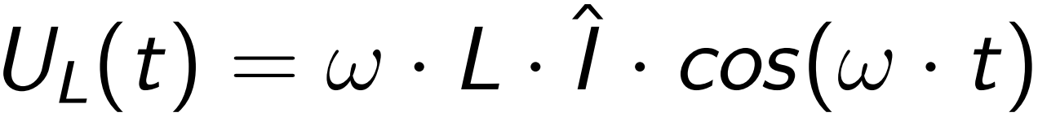
j) Leiten Sie die vorgegebene Beziehung
her.

k) Berechnungen zeigen, dass im betrachteten Resonanzfall die Amplituden von U_{L}(t) und U_{C}(t) identisch sind. Ermitteln Sie die Amplitude der aufgrund der Induktivität L der Spule hervorgerufenen Spannung U_{L}(t) oder die Amplitude der am Kondensator auftretenden Spannung U_{C}(t).

l) Deuten Sie das Ergebnis für
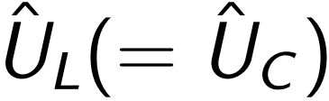
im Kontext des spezifischen Resonanzfalles.
____________________________________________________________________________________________________________________________________________________________________________________________________________________________________________________________________________________________________________________________________________________________________________________________________________________________________________________________________________________________________________________________________________________________________________________________________________________________________________________________________________________________________________________________________________________________________________________________________________________________________________________________________________________________________________________________________

